DECRETO No.
LXVIII/AUIEN/0190/2025 III P.E.

LA SEXAGÉSIMA OCTAVA LEGISLATURA DEL HONORABLE CONGRESO DEL ESTADO DE CHIHUAHUA, REUNIDA EN SU TERCER PERÍODO EXTRAORDINARIO DE SESIONES, DENTRO DEL PRIMER AÑO DE EJERCICIO CONSTITUCIONAL,

D E C R E T A

ARTÍCULO PRIMERO.- Se autoriza al Poder Ejecutivo del Estado para que, a través del organismo descentralizado de la administración pública paraestatal denominado Comisión Estatal de Vivienda, Suelo e Infraestructura del Estado de Chihuahua, enajene a título oneroso a favor de la persona moral Enalte Desarrollos Inmobiliarios, S.A. de C.V., por la cantidad de $8,600,000.00 (ocho millones seiscientos mil pesos 00/100 m.n.), el predio identificado como fracción remanente de la parcela en breña del Fraccionamiento Jardines del Sacramento, de esta ciudad de Chihuahua, con una superficie de 11,318.182 metros cuadrados, inmueble inscrito en mayor superficie mediante escritura pública número 2,864 tirada ante la fe de la Licenciada Mónica Esnayra Pereyra, Notaria Pública número Veintiuno del Distrito Judicial Morelos, bajo la inscripción 85, folio 85, libro 4178 de la Sección Primera del Registro Público de la Propiedad del Distrito Judicial Morelos, el que se especifica con el siguiente cuadro de construcción:

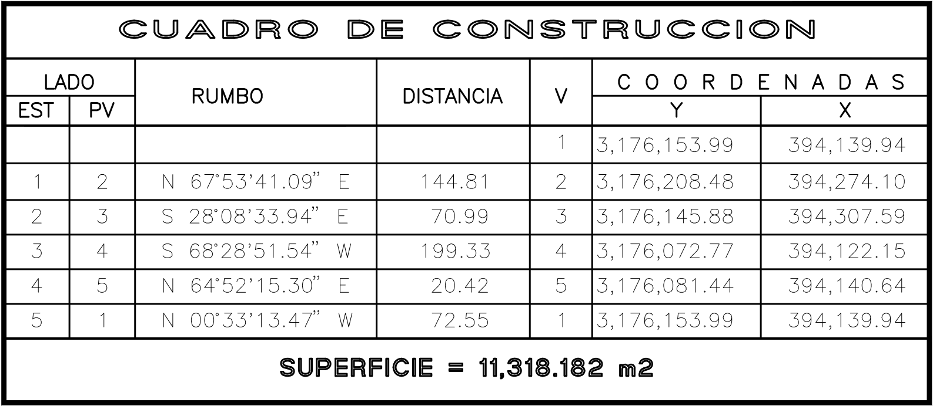

ARTÍCULO SEGUNDO.- El inmueble objeto de este Decreto será utilizado única y exclusivamente para el uso establecido por el Poder Ejecutivo del Estado; debiéndose incluir en la protocolización de la enajenación, cláusula de reversión a favor del Gobierno del Estado de Chihuahua, para el caso de que se destine el inmueble en cuestión a un uso distinto al expresamente establecido en este instrumento.

ARTÍCULO TERCERO.- Remítase a la Notaría Pública de elección del adquirente, a fin de que se otorgue la escritura pública, e inscríbase la misma en el Registro Público de la Propiedad del Distrito correspondiente, procediendo de igual forma en la inscripción y legajos del Registro de la Propiedad Estatal.

T R A N S I T O R I O

ARTÍCULO ÚNICO.- El presente Decreto entrará en vigor al día siguiente de su publicación en el Periódico Oficial del Estado.

D A D O en el Salón de Sesiones del Poder Legislativo, en la ciudad de Chihuahua, Chih., a los veinte días del mes de febrero del año dos mil veinticinco.

PRESIDENTA

DIP. ELIZABETH GUZMÁN ARGUETA

SECRETARIO  DIP. ROBERTO MARCELINO CARREÓN HUITRÓN | EN FUNCIONES DE  SECRETARIA  DIP. ALMA YESENIA PORTILLO LERMA

